МИНИCTEPCTBO НАУКИ И ВЫСШЕГО ОБРАЗОВАНИЯ РОССИЙСКОЙ ФЕДЕРАЦИИ
Федеральное государственное автономное образовательное учреждение высшего образования
«СЕВЕРО-КАВКАЗСКИЙ ФЕДЕРАЛЬНЫЙ УНИВЕРСИТЕТ»
Институт перспективной инженерии
Департамент цифровых, робототехнических систем и электроники

Отчет к лабораторной работе № 1
Тема: Порождающие паттерны: Одиночка, Строитель Дисциплина: «Паттерны проектирования»

Выполнил:
Студент группы ПИЖ-б-о-23-1 направление подготовки
09.03.04 «Программная инженерия»
Плескачёв Александр Михайлович
Проверил: Доцент ДЦРСИЭ Альбекова З. М.

Ставрополь 2026
Цель:
Изучить принцип работы порождающего паттерна проектирования «Строитель» (Builder) и реализовать прикладную задачу «Учет сотрудников филиала» с использованием данного паттерна и графического интерфейса.
Задание
Необходимо разработать приложение для управления данными о сотрудниках (ФИО, отдел, должность, зарплата, тип занятости) и реализовать один из порождающих паттернов проектирования — «Строитель» или «Одиночка».
В соответствии с вариантом задания был выбран паттерн «Строитель» (Builder).
Вариант 19 – Филиалы и сотрудники Разработанное приложение позволяет поэтапно собирать объект «Сотрудник», задавая его характеристики через цепочку вызовов методов, и отображать список созданных сотрудников в табличном виде.
1. Описание паттерна «Строитель»
Паттерн «Строитель» (Builder) — это порождающий паттерн проектирования, который позволяет создавать сложные объекты пошагово. Строитель даёт возможность использовать один и тот же код строительства для получения разных представлений объектов.
Данный паттерн применяется, когда объект имеет много необязательных параметров или сложную логику инициализации, которую нежелательно зашивать в конструктор.
В разработанном приложении паттерн Builder используется для создания объекта Employee. Класс EmployeeBuilder предоставляет методы для установки каждого поля (name, department, position, salary, emp_type). Каждый метод возвращает ссылку на самого себя (self), что позволяет использовать «цепочку вызовов» (method chaining). Финальный метод build() проверяет валидность данных и создает неизменяемый объект Employee.
2. Описание разработанного приложения
Разработанное приложение представляет собой GUI-интерфейс для демонстрации работы паттерна Builder при создании карточек сотрудников.
Приложение реализовано на языке Python с использованием стандартной библиотеки tkinter для создания графического интерфейса.
Основное окно приложения разделено на две части:
- Левая часть (Форма ввода): Содержит поля для ввода ФИО, отдела, должности, зарплаты и выбора типа сотрудника (штатный/контрактный). Также присутствует кнопка «build() -> создать сотрудника».
- Правая часть (Лог и Таблица):
  - Лог сборки: Текстовое поле, отображающее пошаговый процесс вызова методов строителя в реальном времени (например, builder.name('Иванов'), builder.salary(50000)).
  - Таблица сотрудников: Список всех успешно созданных объектов с колонками: ФИО, Отдел, Должность, Зарплата, Тип.
  - Итоговая статистика: Количество сотрудников и общий фонд заработной платы.
К интерфейсу предъявляются следующие требования:
- Пользователь вводит данные в текстовые поля.
- При нажатии кнопки «build» происходит имитация пошаговой сборки объекта через класс EmployeeBuilder.
- Каждый шаг сборки логируется в правую панель.
- Если данные валидны (заполнено ФИО, отдел, зарплата > 0), создается объект Employee и добавляется в таблицу.
- Если данные невалидны, выводится сообщение об ошибке в лог.
3. Логика работы паттерна Builder
Для реализации паттерна выделены два основных класса:
Product (Employee): Готовый продукт. Это простой класс данных, поля которого устанавливаются только один раз при создании.
Builder (EmployeeBuilder): Отвечает за поэтапное создание сотрудника
class EmployeeBuilder:
def __init__(self):
self._name = ""
self._department = ""
# ... инициализация полей по умолчанию

def name(self, value):
self._name = value
return self # Возвращаем self для цепочки вызовов

def build(self):
# Валидация данных
if not self._name: raise ValueError("ФИО обязательно")
# ... другие проверки
return Employee(...)
4. Диаграмма классов
Для отображения структуры разработанного приложения была создана UML-диаграмма классов.
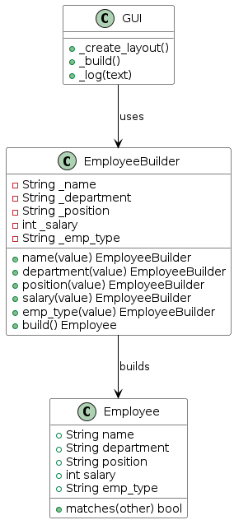
Диаграмма классов
Диаграмма содержит основные классы приложения:
- BuilderApp — главный класс приложения, управляющий GUI (tkinter).
- EmployeeBuilder — класс-строитель, реализующий паттерн Builder.
- Employee — класс продукта (сотрудник).
Класс BuilderApp содержит экземпляр EmployeeBuilder и использует его методы при обработке нажатия кнопки.
В методе _build класса BuilderApp демонстрируется этот процесс.
6. Результаты работы программы
После запуска приложения пользователю отображается главное окно игры с танком и препятствиями.
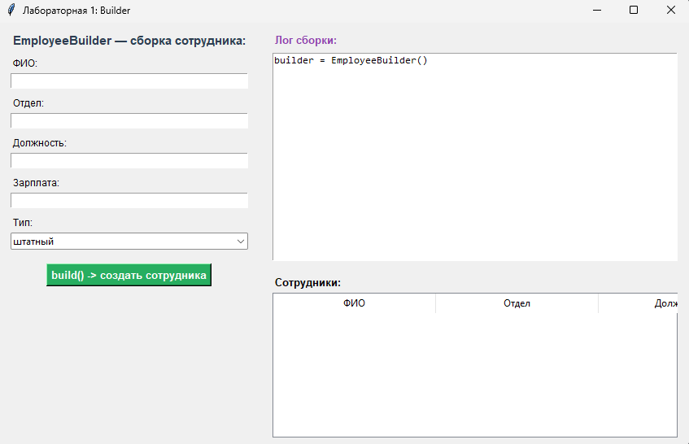
Рисунок 1 — Главное окно приложения
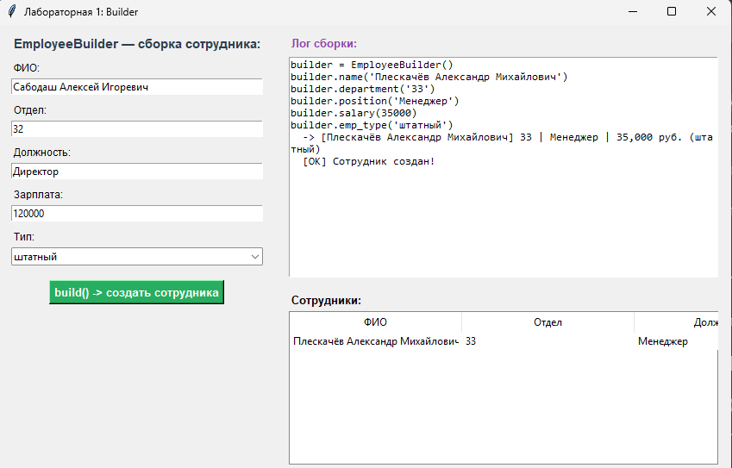
Рисунок 2 — Создание сотрудника + логи
Полный исходный код программы представлен в приложении к лабораторной работе. Код доступен в репозитории GitHub: https://github.com/AleksandrPleskachev
7. Исходный код
Приложение разработано на языке программирования Python. Для создания графического интерфейса используется библиотека tkinter.
Основные элементы программы:
- Employee — класс готового сотрудника (Product).
- EmployeeBuilder — класс строителя (Builder).
- BuilderApp — класс главного окна приложения (Director/GUI).
Полный исходный код программы представлен в файле main.py.
Вывод
В ходе выполнения лабораторной работы было разработано приложение «Учет сотрудников» на языке программирования Python. В приложении реализован графический интерфейс для ввода данных и визуализации процесса создания объектов.
В процессе разработки был изучен и реализован порождающий паттерн проектирования «Строитель» (Builder). Паттерн применён к классу EmployeeBuilder, благодаря чему процесс создания сложного объекта Employee разбит на понятные шаги, а также реализована встроенная валидация данных перед финальным созданием объекта.
Таким образом, была изучена практическая реализация паттерна Builder и получено работоспособное приложение с графическим интерфейсом, демонстрирующее преимущества пошагового конструирования объектов.

